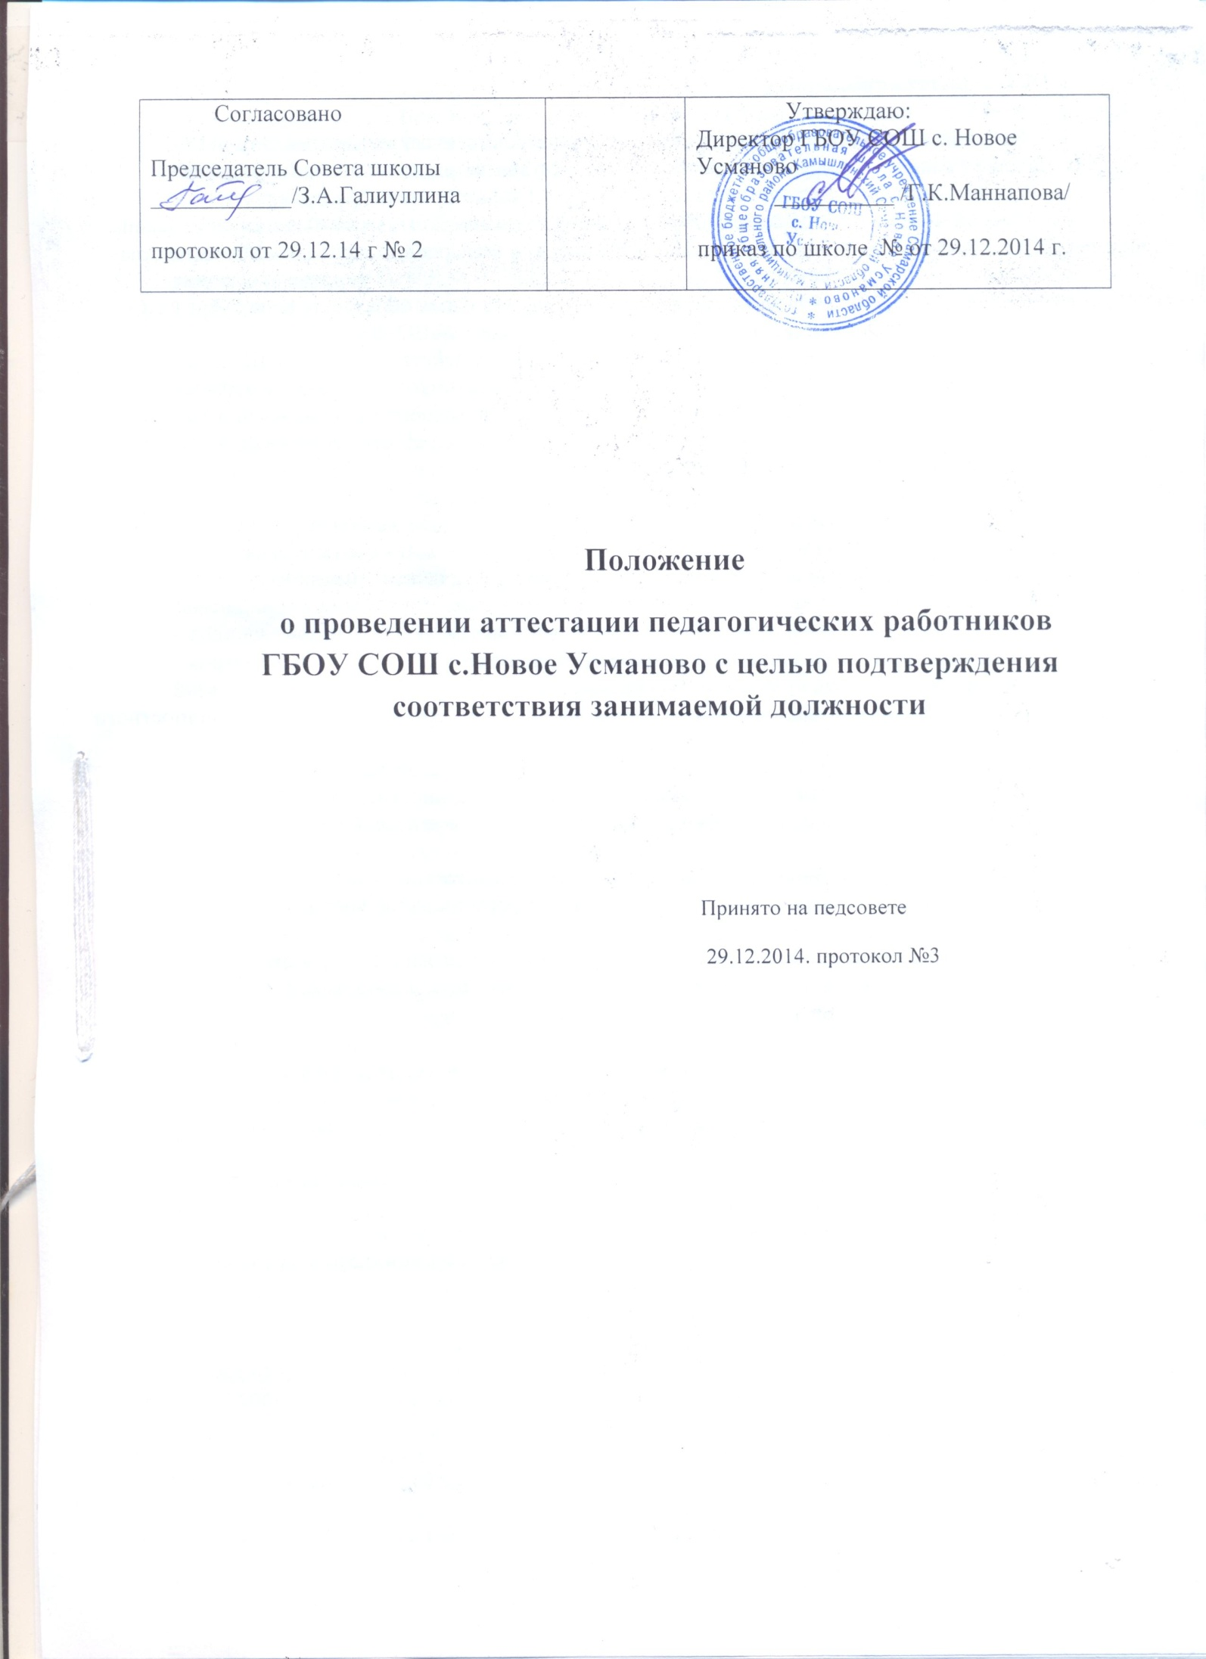

I. Общие положения.

1.1.Настоящее Положение о проведении аттестации педагогических работников ГБОУ СОШ с.Новое Усманово с целью подтверждения соответствия занимаемой должности (далее - Положение) разработано в соответствии с приказом Министерства образования и науки Российской Федерации от 7 апреля 2014 г. № 276, с пунктом 2 статьи 49 Федерального закона от 29.12.2012 №273-ФЗ «Об образовании в Российской Федерации», приказом Министерства образования и науки Российской Федерации от 24.03.2010 №209 «О порядке аттестации педагогических работников государственных и муниципальных образовательных учреждений» и Трудовым кодексом Российской Федерации от 30.12.2001 №197-ФЗ. 1.2.Настоящее Положение определяет последовательность действий ГБОУ СОШ с.Новое Усманово при проведении аттестации педагогических работников с целью подтверждения соответствия занимаемой должности, реализующих основные образовательные программы дошкольного, начального общего, основного общего, среднего общего образования, а также дополнительные образовательные программы.
1.3. Аттестация педагогических работников ГБОУ СОШ с.Новое Усманово (далее - педагогические работники ОУ) проводится с целью подтверждения соответствия педагогических работников занимаемым ими должностям на основе оценки их профессиональной деятельности.
1.4. Основными задачами проведения аттестации являются: а) стимулирование целенаправленного, непрерывного повышения уровня квалификации педагогических работников, их методологической культуры, профессионального и личностного роста; б) определение необходимости повышения квалификации педагогических работников; повышение эффективности и качества педагогической деятельности; в) выявление перспектив использования потенциальных возможностей педагогических работников; г) учёт требований федеральных государственных образовательных стандартов к кадровым условиям реализации образовательных программ при формировании кадрового состава организаций; д) обеспечение дифференциации размеров оплаты труда педагогических работников с учетом установленной квалификационной категории и объема их преподавательской (педагогической) работы.
1.5. Основными принципами проведения аттестации педагогических работников являются коллегиальность, гласность, открытость, обеспечивающие объективное отношение к педагогическим работникам, недопустимость дискриминации при проведении аттестации.
1.6. Аттестацию в целях подтверждения соответствия занимаемой должности не проходят следующие педагогические работники: а) педагогические работники, имеющие квалификационные категории; б) проработавшие в занимаемой должности менее двух лет в организации, в которой проводится аттестация; в) беременные женщины; г) женщины, находящиеся в отпуске по беременности и родам; д) лица, находящиеся в отпуске по уходу за ребенком до достижения им возраста трех лет; е) отсутствовавшие на рабочем месте более четырех месяцев подряд в связи с заболеванием.
Аттестация педагогических работников, предусмотренных подпунктами «г» и «д» настоящего пункта, возможна не ранее чем через два года после их выхода из указанных отпусков.
Аттестация педагогических работников, предусмотренных подпунктом «е» настоящего пункта, возможна не ранее чем через год после их выхода на работу.

II. Формирование аттестационной комиссии, её состав и порядок работы.
2.1. Аттестация педагогических работников с целью подтверждения соответствия занимаемой должности проводится аттестационной комиссией, формируемой ГБОУ СОШ с.Новое Усманово (далее - аттестационная комиссия ОУ) и состоит из председателя комиссии, заместителя председателя комиссии, секретаря комиссии и членов комиссии.
Состав аттестационной комиссии ОУ формируется таким образом, чтобы была исключена возможность конфликта интересов, который мог бы повлиять на принимаемые аттестационной комиссией решения.
2.2. В состав аттестационной комиссии ОУ входят работники ГБОУ СОШ с.Новое Усманово (далее - ОУ), в том числе представитель выборного органа первичной профсоюзной организации ОУ.
2.3. Персональный состав и график работы аттестационной комиссии ОУ утверждается ежегодно приказом директора.
2.4 Председатель аттестационной комиссии:
- руководит деятельностью аттестационной комиссии ОУ;
- проводит заседания аттестационной комиссии ОУ;
- распределяет обязанности между членами аттестационной комиссии ОУ;
- определяет по согласованию с членами комиссии порядок рассмотрения вопросов;
- организует работу членов аттестационной комиссии по рассмотрению предложений, заявлений и жалоб аттестуемых работников, связанных с вопросами их аттестации;
- подписывает протоколы заседаний аттестационной комиссии ОУ;
- контролирует хранение и учѐт документов по аттестации.
В случае временного отсутствия (болезни, отпуска, командировки и других уважительных причин) председателя аттестационной комиссии ОУ полномочия председателя комиссии по его поручению осуществляет заместитель председателя комиссии либо один из членов аттестационной комиссии.
2.5. Заместитель председателя аттестационной комиссии:
-исполняет обязанности председателя в его отсутствие (отпуск, командировка и т.п.);
-участвует в работе аттестационной комиссии ОУ;
-подписывает протоколы заседаний аттестационной комиссии ОУ.
2.6. Секретарь аттестационной комиссии:
- организует заседания аттестационной и сообщает членам комиссии о дате и повестке дня еѐ заседания;
- осуществляет приѐм и регистрацию документов (представления, дополнительные собственные сведения педагогических работников, заявления о несогласии с представлением);
- ведѐт и оформляет протоколы заседаний аттестационной комиссии ОУ;
- обеспечивает оформление аттестационных листов и выписок из приказа директора о результатах аттестации педагогических работников; - участвует в решении споров и конфликтных ситуаций, связанных с аттестацией педагогических работников;
- обеспечивает хранение и учѐт документов по аттестации педагогических работников;
- подписывает протоколы заседаний аттестационной комиссии.
2.7. Члены аттестационной комиссии:
- участвуют в работе аттестационной комиссии ОУ;
- подписывают протоколы заседаний аттестационной комиссии ОУ.
2.9. Заседание аттестационной комиссии ОУ считается правомочным, если на нѐм присутствует не менее двух третей еѐ членов и представитель выборного органа первичной профсоюзной организации ОУ.
2.11. По результатам аттестации аттестационная комиссия ОУ принимает одно из решений:
- соответствует занимаемой должности (указывается должность работника);
- не соответствует занимаемой должности (указывается должность работника).
2.12. Решение аттестационной комиссии ОУ оформляется протоколом, который подписывается председателем, заместителем председателя, секретарѐм и членами комиссии, принимавшими участие в голосовании.
2.16. Аттестационный лист и выписка из приказа директора о результатах аттестации хранятся в личном деле педагогического работника.

III. Проведение аттестации педагогических работников с целью подтверждения соответствия занимаемой должности.
3.1. Аттестация педагогических работников ГБОУ СОШ с.Новое Усманово проводится в соответствии с приказом директора школы.
3.2.Директор школы знакомит педагогических работников с приказом по школе, содержащим список работников школы, подлежащих аттестации, график проведения аттестации, под роспись не менее чем за 30 календарных дней до дня проведения их аттестации по графику.
3.3. Для проведения аттестации на каждого педагогического работника директор школы вносит в аттестационную комиссию представление. 3.4. В представлении содержатся следующие сведения о педагогическом работнике: а) фамилия, имя, отчество (при наличии); б) наименование должности на дату проведения аттестации; в) дата заключения по этой должности трудового договора; г) уровень образования и (или) квалификации по специальности или направлению подготовки; д) информация о получении дополнительного профессионального образования по профилю педагогической деятельности; е) результаты предыдущих аттестаций (в случае их проведения); ж) мотивированная всесторонняя и объективная оценка профессиональных, деловых качеств, результатов профессиональной деятельности педагогического работника по выполнению трудовых обязанностей, возложенных на него трудовым договором.
3.4. Работодатель знакомит педагогического работника с представлением под роспись не позднее, чем за 30 календарных дней до дня проведения аттестации. После ознакомления с представлением педагогический работник по желанию может представить в аттестационную комиссию организации дополнительные сведения, характеризующие его профессиональную деятельность за период с даты предыдущей аттестации (при первичной аттестации - с даты поступления на работу).
3.5. При отказе педагогического работника от ознакомления с представлением составляется акт, который подписывается работодателем и лицами (не менее двух), в присутствии которых составлен акт.
3.6. Аттестация проводится на заседании аттестационной комиссии организации с участием педагогического работника.
3.7. Заседание аттестационной комиссии организации считается правомочным, если на нём присутствуют не менее двух третей от общего числа членов аттестационной комиссии организации.
3.8. В случае отсутствия педагогического работника в день проведения аттестации на заседании аттестационной комиссии организации по уважительным причинам, его аттестация переносится на другую дату, и в график аттестации вносятся соответствующие изменения, о чем работодатель знакомит работника под роспись не менее чем за 30 календарных дней до новой даты проведения его аттестации.
3.9. При неявке педагогического работника на заседание аттестационной комиссии организации без уважительной причины аттестационная комиссия организации проводит аттестацию в его отсутствие.
3.10. Аттестационная комиссия организации рассматривает представление, дополнительные сведения, представленные самим педагогическим работником, характеризующие его профессиональную деятельность (в случае их представления).
3.11. По результатам аттестации педагогического работника аттестационная комиссия организации принимает одно из следующих решений: - соответствует занимаемой должности (указывается должность педагогического работника); - не соответствует занимаемой должности (указывается должность педагогического работника).
3.12. Решение принимается аттестационной комиссией организации в отсутствие аттестуемого педагогического работника открытым голосованием большинством голосов членов аттестационной комиссии организации, присутствующих на заседании. При прохождении аттестации педагогический работник, являющийся членом аттестационной комиссии организации, не участвует в голосовании по своей кандидатуре.
3.13. В случаях, когда не менее половины членов аттестационной комиссии организации, присутствующих на заседании, проголосовали за решение о соответствии работника занимаемой должности, педагогический работник признается соответствующим занимаемой должности.
3.14. Результаты аттестации педагогического работника, непосредственно присутствующего на заседании аттестационной комиссии организации, сообщаются ему после подведения итогов голосования.
3.15. Результаты аттестации педагогических работников заносятся в протокол, подписываемый председателем, заместителем председателя, секретарем и членами аттестационной комиссии организации, присутствовавшими на заседании, который хранится с представлениями, дополнительными сведениями, представленными самими педагогическими работниками, характеризующими их профессиональную деятельность (в случае их наличия), у работодателя.
3.16. На педагогического работника, прошедшего аттестацию, не позднее двух рабочих дней со дня ее проведения секретарем аттестационной комиссии организации составляется выписка из протокола, содержащая сведения о фамилии, имени, отчестве (при наличии) аттестуемого, наименовании его должности, дате заседания аттестационной комиссии организации, результатах голосования, о принятом аттестационной комиссией организации решении. Работодатель знакомит педагогического работника с выпиской из протокола под роспись в течение трех рабочих дней после ее составления. Выписка из протокола хранится в личном деле педагогического работника.
3.17. Результаты аттестации в целях подтверждения соответствия педагогических работников занимаемым ими должностям на основе оценки и профессиональной деятельности педагогический работник вправе обжаловать в соответствии с законодательством Российской Федерации.
3.18. Аттестационная комиссия организации дает рекомендации работодателю о возможности назначения на соответствующие должности педагогических работников лиц, не имеющих специальной подготовки или стажа работы, установленных в разделе «Требования к квалификации» раздела «Квалификационные характеристики должностей работников образования» Единого квалификационного справочника должностей руководителей, специалистов и служащих*(3) и (или) профессиональными стандартами, но обладающих достаточным практическим опытом и компетентностью, выполняющих качественно и в полном объеме возложенные на них должностные обязанности.

Приложение 1 Положению о проведения аттестации
педагогических работников
ГБОУ СОШ с. Новое Усманово
с целью подтверждения
соответствия занимаемой должности
АТТЕСТАЦИОННЫЙ ЛИСТ
1.Фамилия, имя, отчество __________________________________________
2.Год, число и месяц рождения______________________________________
3.Занимаемая должность на момент аттестации и дата назначения на эту должность_______________________________________________________
________________________________________________________________
4.Сведения о профессиональном образовании, наличии ученой степени, учебного звания
________________________________________________________________
какое образовательное учреждение окончил, когда, специальность, квалификация по диплому, ученая
__________________________________________________________________________________________
степень, ученое звание)
5.Сведения о повышении квалификации за последние 5 лет до прохож-
дения аттестации __________________________________________
6.Общий трудовой стаж ___________________________________________
7.Стаж педагогической работы (работы по специальности)
________________________________________________________________
8.Краткая оценка деятельности педагогического работника (в т.ч. выпол-
нения рекомендаций предыдущей аттестации)
________________________________________________________________
9.Рекомендации аттестационной комиссии
________________________________________________________________
________________________________________________________________
10.Решение аттестационной комиссии
________________________________________________________________
(соответствует занимаемой должности (указывается наименование
________________________________________________________________
должности); не соответствует занимаемой должности (указывается
________________________________________________________________
наименование должности)_________________________________________
________________________________________________________________
________________________________________________________________
________________________________________________________________________________________________________________________________
11.Количественный состав аттестационной комиссии ________________________________________________________________
На заседании присутствовало _________ членов аттестационной комиссии.
Количество голосов за ___________ против __________.
________________________________________________________________
12.Примечания_______________________________________________________________________________________________________________________________________________________________________________________________________________________________________________________________
________________________________________________________________
Председатель
аттестационной комиссии _____________________/_________________/
(расшифровка подписи)
Секретарь
аттестационной комиссии _____________________/_________________/
(расшифровка подписи)
Дата проведения аттестации _____________________________________
С аттестационным листом ознакомлен(а)
_____________________/_________________/
(расшифровка подписи)
С решением аттестационной комиссии согласна (согласен); не согласна
( не согласен)
_____________________/_________________/
(расшифровка подписи)

Приложение 2

В аттестационную комиссию
ГБОУ СОШ с. Новое Усманово
Представление
________________________________________________________________
(наименование образовательного учреждения в соответствии с уставом)
________________________________________________________________
(Ф.И.О. (полностью) аттестуемого работника)
__________________________________________________________________________________________
(наименование должности, по которой аттестуется работник)
для аттестации с целью подтверждения соответствия занимаемой должности
Год, число и месяц рождения _____________________________________
Сведения об образовании _________________________________________
________________________________________________________________
(высшее, среднее профессиональное и т. д.; какое образовательное учреждение окончил, когда,
__________________________________________________________________________________________
специальность, квалификация по диплому)
Общий трудовой стаж _____________________________________________
Стаж педагогической работы __________, в данной должности__________
Стаж работы в данном учреждении__________________________________
Результаты и достижения в профессиональной деятельности (в соответствии с требованиями квалификационной характеристики)_________________________________
____________________________________________________________________________________________________________________________________________________________________________________________________________________________________________________________________________
___________________________________________________________________
___________________________________________________________________
___________________________________________________________________
___________________________________________________________________
___________________________________________________________________
___________________________________________________________________
_______________________________________________________________________________________________________________________________________________________________________________________________________________________________________________________________________________________________________________________________________________
________________________________________________________________
Наличие наград, званий, ученой степени, ученого звания и т.д.:_______________________________________________________________
___________________________________________________________________
___________________________________________________________________
Наличие деловых и личностных качеств, предполагающих успешную деятельность: ______________________________________________________
______________________________________________________________________________________________________________________________________
___________________________________________________________________
Яркие индивидуальные особенности аттестуемого: ______________________
______________________________________________________________________________________________________________________________________
______________________________________________________________________________________________________________________________________
Сведения о повышении квалификации (с указанием тематики и объема курсовой подготовки):___________________________________________________________
_____________________________________________________________________________________________________________________________________
__________________________________________________________________
Сведения о результатах предыдущей аттестации ________________________
__________________________________________________________________
__________________________________________________________________
Подпись руководителя ______________________________________________
(расшифровка подписи)
м.п.
Аттестацию на заседании аттестационной комиссии прошу провести в моем присутствии (без моего присутствия) (нужное подчеркнуть)
Ознакомлен(а)________________ тел. аттестуемого:_______________
(подпись аттестуемого)
Дата ознакомления_________________

